INSTRUCCIONES GENERALES
- Lea completamente el examen antes de resolverlo.
- Utilice SOLAMEMTE tinta AZUL, para responder el examen.
- No utilice corrector, ni lápiz para responder la prueba, de lo contrario pierde la posibilidad de reclamo.
- Coloque todas las respuestas de forma escrita en el espacio asignado.

- Parte. Selección Única.
Marque con una equis (X), la alternativa correcta. Valor 40 ptos. 1 pto c/acierto.

1)
“La participación de la sociedad civil en materia de conservación y aprovechamiento sostenible de la riqueza natural del país, continúa mostrando un importante dinamismo. Sin embargo, tales esfuerzos muestran debilidades importantes cuando se analizan temas como la gestión municipal en materia ambiental y la participación comunitaria en procesos de ordenamiento territorial.”
Estado de la Nación. V Informe.

El texto anterior muestra una faceta fundamental para lograr la sostenibilidad del desarrollo en Costa Rica que es la

- exclusión del sector gubernamental en el proceso de desarrollo sostenible.
- concesión de permisos a la sociedad civil para la explotación de las áreas protegidas.
- participación exclusiva del sector de gobierno en la solución de los problemas ambientales.
- necesidad de la intervención de todos los sectores de la sociedad en el proceso de desarrollo sostenible.

2) Lea los siguientes aspectos.

- Deforestación.
- Ganadería extensiva.
- Degradación de suelos.
- Deficientes prácticas de irrigación.

Los aspectos anteriores, son prácticas que demuestran el impacto ambiental ocasionado por las actividades del sector

- Turístico.
- Industrial.
- de Servicios.
- Agropecuario.

3) Uno de los objetivos fundamentales de la implantación del desarrollo sostenible en Costa Rica, consiste en

- explotar únicamente los recursos naturales no renovables.
- generar un equilibrio entre desarrollo y protección al ambiente.
- aumentar el número de tierras protegidas y disminuir las cultivadas.
- reducir el número de parques nacionales e incrementar las áreas productivas.

- Analice el siguiente cuadro.

TIPO DE ELIMINACIÓN DE BASURA.
(en toneladas)

Región | Camión recolector | Enterrada | Incinerada | Lote baldío | Río, mar, o quebrada
Central | 440.356 | 26.792 | 27.771 | 3.818 | 929
Chorotega | 23.561 | 7.045 | 24.815 | 499 | 100
Brunca | 30.579 | 25.449 | 14.521 | 1.680 | 1.250
Huetar Norte | 13.994 | 15.029 | 7.446 | 244 | 86
Fuente: V Informe Estado de la Nación.

Del análisis del cuadro anterior se puede deducir que

- la Región Brunca es la única que evita tirar sus desechos al mar.
- el problema de los desechos sólidos sigue sin resolverse en todo el país.
- la Región Central es la única que ha resuelto el problema de recolección de basura.
- la eliminación de basura mediante el sistema de camión recolector, es el único que se utiliza en el país.

5) Lea el siguiente texto
“En el año 1989 se elaboró la estrategia de conservación para el desarrollo sostenible de Costa Rica, que busca un proceso amplio y continuo de definición de objetivos y políticas necesarias para alcanzar un estilo de convivencia económica y social compatible con el patrimonio natural, que sea perdurable y que no destruya el potencial de los recursos ecológicos.”
Dr. Gilbert Vargas. Geografía Turística de Costa Rica.

Con base en el texto anterior se puede afirmar que el concepto de desarrollo sostenible en Costa Rica pretende

- mantener inalterado el esquema vigente de desarrollo del país.
- elaborar gran cantidad de leyes para defender el patrimonio nacional.
- dejar para uso de las generaciones futuras el potencial ecológico nacional.
- utilizar racionalmente los recursos naturales para el desarrollo actual y futuro del país.

6) Lea los siguientes aspectos.

- Presión de la población en aumento.
- Proceso de urbanización insostenible.
- Inadecuado tratamiento de los desechos sólidos.
- Tratamiento adecuado de las aguas sólo en un 35%.
Fuente: Informe de las Naciones Unidas sobre el ambiente para Latinoamérica.

La información anterior, de la cual participa Costa Rica, como parte de América Latina, permite comprender que la degradación de los recursos naturales se produce en gran parte por

- la ineficiencia de las políticas de planificación ante el crecimiento poblacional.
- el agotamiento de la mayor parte de los recursos naturales.
- la inexistencia de legislación ambiental.
- el crecimiento de áreas protegidas.

7) Lea las siguientes situaciones.

    - Muchos de los mantos acuíferos de Costa Rica, han quedado desprotegidos por la tala incontrolada del bosque.
    - En 1999 la Fiscalía Ambiental recibió 145 denuncias por violaciones al Código Ambiental, gran parte de ellas por tala ilegal.
    - En Costa Rica, en los últimos años, los árboles extraídos de plantaciones forestales constituyeron una de las principales fuentes de la madera utilizada en el país.
    - El Instituto Nacional de Biodiversidad y las universidades estatales han identificado sitios prioritarios dentro de las áreas de conservación para asegurar su protección.

¿Cuáles de las anteriores situaciones demuestran el deterioro ambiental que ocasionan las actividades económicas del ser humano?

- 1 y 2.
- 2 y 3.
- 3 y 4.
- 1 y 4.

8) El programa Bandera Ecológica, es una forma ideada para disminuir el impacto ambiental de las actividades de los diferentes sectores económicos. Empresas como Alunasa (Aluminios Nacionales), Productos Monteverde (productos lácteos y embutidos) y Amanco-Ricalit (materiales para la construcción), entre otros, han recibido distinciones por disminuir el impacto provocado por el sector

- turismo.
- agrícola.
- industrial.
- comercial.

9)
En la Gran Área Metropolitana existen:
1 100 unidades de transporte colectivo.
4 000 unidades de taxis.
500 000 vehículos particulares.

Además
Hay fallas en la calidad de los combustibles que se expenden
Resultado
Los niveles de partículas en suspensión de monóxido de carbono, eran superiores al mínimo recomendado por la Organización Mundial de la Salud. (según estudios efectuados en el año 1999 para determinar la calidad del aire en la zona).

La situación anterior explica el impacto ambiental generado en la Gran Área Metropolitana por una actividad que forma parte del sector

- pecuario.
- servicios.
- industrial.
- agroindustrial.

10) En los últimos años, los gobiernos costarricenses han reconocido que la contaminación del aire es un problema de interés público y político por la influencia en la salud y el desarrollo. Este tipo de contaminación es producida principalmente por

- el aumento de los precios del petróleo.
- la expansión de la agricultura orgánica.
- el incremento en la cantidad de vehículos.
- los controles sobre las emisiones que van al aire.

11) El desarrollo industrial ha provocado un impacto ambiental al deteriorar los recursos naturales, producto, entre otros aspectos,

- del impacto del desarrollo sostenible.
- de la dispersión de las áreas industriales.
- del uso de técnicas de riego inapropiadas.
- de los desechos químicos vertidos en los cauces de los ríos.

12) Analice la información siguiente.

- En 50 años, se incrementó en un 64% la superficie de pastos dedicada a la ganadería.
- El aumento en los pastos está íntimamente relacionado con la reducción de los bosques.
- El Instituto de Desarrollo Agrario (IDA) ha repartido tierras de vocación forestal a los campesinos.
- También el IDA ha creado colonias agrícolas dentro de áreas protegidas.

La información anterior evidencia el impacto que en Costa Rica han ocasionado las actividades del sector agropecuario, en

- el sector turismo.
- la pureza del agua.
- la cobertura boscosa.
- el comercio y el transporte.

13)
- Destrucción del bosque y áreas silvestres para la construcción de obras de infraestructura.
- Contaminación de cuencas hidrográficas con basura y aguas servidas.
- Políticas de reforestación a partir del bosque originario o primario.
- Incremento de las áreas silvestres para proteger la flora y la fauna.

De los aspectos señalados en los recuadros anteriores, ¿cuáles se refieren al impacto ambiental que ha causado la actividad del turismo en Costa Rica?

- 1 y 4.
- 3 y 4.
- 1 y 2.
- 2 y 3.

14) Mantener la integridad ecológica, los sistemas de soporte vital y la base material que garanticen la calidad de vida y los valores éticos de las actuales y futuras generaciones, es el objetivo del modelo basado en

A) el impacto ambiental.
B) el desarrollo sostenible.
C) la economía del crecimiento.
D) la sustitución de importaciones.

15) Lea la siguiente información sobre la situación ambiental en el Golfo Dulce.

- La fauna y la flora del Golfo han disminuido.
- Los plaguicidas utilizados en los sembradíos son arrastrados al Golfo.
- La tala de árboles produce sedimentos que destruyen los arrecifes de coral.
- Las aguas negras de las comunidades de Golfito y Puerto Jiménez caen directamente en la cuenca del Golfo.

¿Cuál es el factor principal que produce la degradación del Golfo Dulce, de acuerdo con la información anterior?

- La disminución del turismo.
- La ampliación de las áreas industriales.
- El aumento de la contaminación del aire.
- El incremento de la contaminación de las aguas.

16)
El ruido se considera un contaminante cuando su intensidad pasa de cierta cantidad de decibeles. Puede causar daños fisiológicos desde la fatiga auditiva hasta la muerte; y daños psicológicos, desde dolores de cabeza hasta la locura.

El factor que produce las consecuencias descritas en el párrafo anterior es la contaminación

- sónica.
- del suelo.
- industrial.
- atmosférica.

17)
- Residuos provenientes de los desechos domésticos.
- Uso de plaguicidas.

Los aspectos citados en el recuadro anterior son factores que inciden en la contaminación

- del aire.
- del agua.
- de los bosques.
- de la atmósfera.

18) Uno de los factores que contribuye a la degradación de los recursos naturales por la presión que ejerce sobre la tierra y los recursos es

- la deficiente disposición de la basura.
- el incremento de la contaminación sónica.
- la creación progresiva de áreas protegidas.
- la concentración de la población sin planificación.

19) Lea el siguiente texto.

“Algunos especialistas lo han definido como el uso racional de los recursos renovables y su objetivo primordial es evitar que estos recursos se destruyan o degraden; así como proteger en forma permanente, las reservas de recursos naturales, como el agua, el suelo y la biodiversidad”.

Tobías Meza. En: Costa Rica Contemporánea.

El texto anterior se refiere al concepto de

- ecoturismo.
- desarrollo sostenible.
- desarrollo tecnológico.
- crecimiento económico.

20)
Reprimenda ambiental al país.

“El uso desmedido de agroquímicos, las aguas de los ríos convertidas en verdaderas cloacas y los gases que despiden las grandes fábricas envenenan el suelo, el agua y el aire”.
Informe de las Naciones Unidas sobre el ambiente.

La información anterior permite inferir que en Costa Rica, el ambiente recibe el impacto negativo de los sectores agropecuario e industrial debido a la

A) ausencia de legislación en materia ambiental.
B) inexistencia de tecnología en ambas actividades.
C) falta de interés de autoridades y productores para cumplir con las disposiciones ambientales.
D) desinformación de las autoridades sobre el impacto ambiental de las actividades económicas.

21) En Costa Rica, muchos factores inciden en la degradación de los recursos naturales, como la contaminación del aire, la cual es producto principalmente del

- crecimiento de la población en los sectores rurales.
- aumento de los automotores y de las industrias.
- uso inapropiado de los rellenos sanitarios.
- uso intensivo de los plaguicidas.

22) DESARROLLO SOSTENIBLE

PILARES QUE LO SUSTENTAN
PLANIFICACIÓN
____________
LEGISLACIÓN

El término que completa correctamente el esquema anterior es

- Conciencia ciudadana.
- Ordenamiento territorial.
- Desarrollo de infraestructura.
- Financiamiento internacional.

23) Lea las siguientes afirmaciones.

- En materia de contaminación, uno de los problemas más graves que enfrenta Costa Rica es la contaminación de la cuenca del río Grande de Tárcoles.
- La contaminación del aire, especialmente en el área metropolitana es otro problema ambiental que enfrenta el país.
- Con el sistema de Parques Nacionales Costa Rica logró resolver el problema de la deforestación.
- El marchamo ecológico ha logrado eliminar el problema de la contaminación ambiental.

¿Cuáles de las afirmaciones anteriores son correctas?

- 1 y 3.
- 2 y 4.
- 3 y 4.
- 1 y 2.

24)
Propiciar una transformación económica y social de acuerdo con principios éticos, y que tengan en cuenta el uso racional de los recursos ecológicos y culturales.

La afirmación anterior se refiere a aspectos que se deben considerar en el país para lograr un desarrollo

- sin el apoyo de los recursos naturales.
- superior al de todos los países del área.
- armónico entre la naturaleza y la sociedad.
- que no requiera el soporte de la tecnología.

25) Lea el siguiente texto.

“La infraestructura hotelera sobre el litoral crece a una velocidad vertiginosa, estimulando la instauración de servicios paralelos, tales como marinas, expendedores de combustible y centros de servicios conexos, todo lo cual representa toneladas de sustancias tóxicas sobre los ecosistemas costeros, que pueden causar daños irreversibles pues pueden acabar con la biota y dejar sin pesca a los lugareños.”
Oceanógrafo, Guillermo Quirós Álvarez. Tomado del periódico La Nación.

De la lectura del texto anterior se puede deducir el impacto que el sector servicios ocasiona en el ambiente, lo cual hace necesario que se

- prohíba la construcción de hoteles de playa.
- elaboren planes de manejo del área costera.
- limite la actividad en las zonas costeras a la pesca.
- sustituyan las actividades de este sector por las del sector secundario, en las zonas costeras.

26) Actividades como la pesca con arbaleta y trasmayo, la explotación forestal no planificada y el uso intensivo del suelo en actividades para las que no tiene vocación, han impactado negativamente el ambiente porque se

- destruye la atmósfera.
- degradan los recursos naturales.
- favorece la explotación comercial.
- corre el riesgo de utilizar los recursos naturales.

27) En Costa Rica, durante los últimos años, se ha dado un incremento en la actividad ganadera y bananera; también de los cultivos de frutas no tradicionales y las hortalizas, los cuales han provocado un acelerado incremento en la disminución de la cobertura boscosa del país.

En el texto anterior se menciona parte del impacto ambiental que en la destrucción del bosque han tenido las actividades del sector

- turístico.
- servicios.
- industrial.
- agropecuario.

28)
El progresivo deterioro de la atmósfera se ha transformado en uno de los problemas más difíciles que deben enfrentar las grandes ciudades.
(Parafraseo) Introducción al impacto ambiental costarricense.

Del párrafo anterior se deduce el impacto que ha tenido en el ambiente el sector

- turístico.
- agrícola.
- pecuario.
- industrial.

29) Lea la siguiente información.

- Costa Rica es uno de los países de América Latina con mayor utilización de envases desechables por persona.
- Después de los materiales biodegradables, los desechos de papel son los que generan mayor contaminación.
- En varias regiones del país, enterrar la basura y quemarla, son las prácticas más utilizadas para disponer de los desechos sólidos.

La información anterior permite comprender que un alto porcentaje de la contaminación del país es producido por la basura debido principalmente a la

- mayor producción de desechos biodegradables.
- subutilización de los rellenos sanitarios del país.
- falta de proyectos de manejo adecuado de los desechos sólidos.
- inexistencia del reciclaje como forma de tratamiento de los desechos sólidos.

30) Los ríos y aguas subterráneas de la Gran Área Metropolitana están siendo amenazados por factores contaminantes, que día a día los degradan. Uno de estos factores es provocado por

- el aumento de las emanaciones de los vehículos.
- la disminución de la población en las zonas urbanas.
- la ausencia de control en el crecimiento de la población en las ciudades.
- el incremento del ruido provocado por la flota vehicular y los salones de baile.

31) Lea el siguiente texto.
La expansión desordenada de las ciudades ha causado la canalización inadecuada de los ríos y la costumbre de tirar al lecho de los ríos basura, escombros y otros, ocasionando inundaciones o el cambio de curso de los mismos.

En el texto anterior se reconoce uno de los factores que incide en la contaminación y degradación de los recursos naturales, como es el

- incremento de las zonas rurales.
- desarrollo de las áreas protegidas.
- crecimiento urbano sin planificación.
- aprovechamiento de los recursos hidrológicos.

32) Observe la siguiente ilustración.
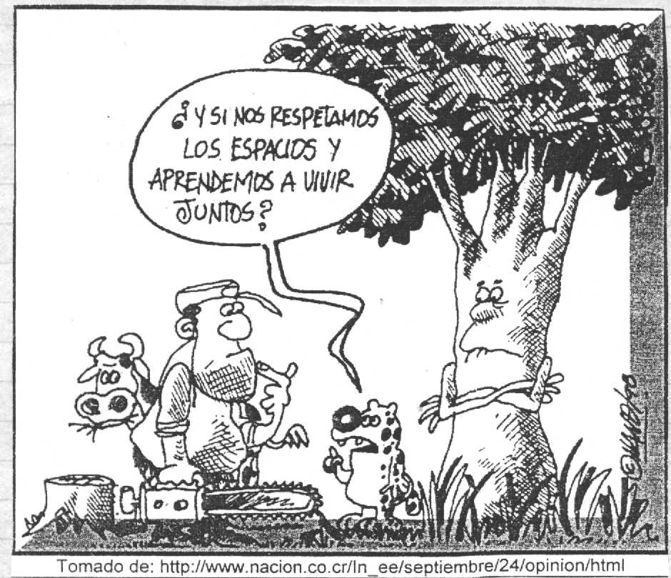
La ilustración anterior se refiere al impacto que en Costa Rica, han causado en el ambiente las actividades del sector de la economía denominado

- primario.
- secundario.
- de servicios.
- hidroeléctrico.

33)
FACTORES QUE EN COSTA RICA INCIDEN EN LA DEGRADACIÓN

DE LOS RECURSOS NATURALES

- Aumento de los desechos no biodegradables.
- ______________________________________.

¿Cuál es el factor que completa correctamente el espacio indicado con el número 2?

- Falta de control sobre las emisiones que van al aire.
- Reciclaje de envases de cartón y plástico.
- Construcción de rellenos sanitarios.
- Reutilización de las aguas servidas.

34) DESECHOS SÓLIDOS EN COSTA RICA

Porcentaje | Cantidad en kg. | Situación
30% | 450 000 | Reciben tratamiento sanitario.
16% | 240 000 | Se recolectan diariamente, pero su disposición final es inadecuada.
54% | 810 000 | No son recolectados y se acumulan indiscriminadamente en cualquier lugar.

De acuerdo con los datos del recuadro anterior se puede afirmar que en Costa Rica,

- se carece de un sistema de recolección de basura.
- la mayor parte de la basura recibe un tratamiento adecuado.
- el mayor porcentaje de los desechos sólidos se somete a procesos de reciclaje.
- es necesario establecer políticas para la correcta disposición de los desechos sólidos.
La principal fuente de contaminación del aire es la gran cantidad de emisiones de humo y gases, producto del procesamiento de algunas materias primas.
35)

La situación anterior identifica el impacto en el ambiente del sector

- turístico.
- industrial.
- aeromotor.
- transportes.

36) Lea las siguientes afirmaciones.

      - La agricultura orgánica genera la mayor parte de la contaminación de los mantos acuíferos.
      - Mediante la acción del MINAE, se ha eliminado la explotación forestal indiscriminada en el país.
      - En Costa Rica, la erosión de los suelos se debe en gran parte a la explotación agropecuaria.
      - Los sistemas más utilizados para el desarrollo agrícola han provocado un aumento del área boscosa del país.

En relación con el impacto de las actividades económicas en el ambiente, ¿cuál de las anteriores afirmaciones es verdadera?

- 1.
- 2.
- 3.
- 4.

37)
4- Contaminación de mantos acuíferos.
- Contaminación atmosférica.
1- Deforestación.
3- Crecimiento sin planificación.

¿Cuáles de los recuadros anteriores, se refieren al impacto ambiental ocasionado por el sector servicios, en las áreas de comercio y transporte?

- 2 y 4.
- 2 y 3.
- 1 y 3.
- 1 y 4.

38) El crecimiento urbano sin planificación es uno de los factores que inciden en la contaminación y degradación de los recursos naturales por cuanto provoca, entre otros aspectos,

- el aumento de desechos sólidos.
- la utilización de vallas publicitarias.
- el desarrollo de nuevas tecnologías.
- la menor utilización de los recursos existentes.

39)
El agua de los ríos es contaminada con residuos de los beneficios de café, de las industrias e incluso de los hogares; constantemente los ríos de Costa Rica están recibiendo sustancias químicas, detergentes, agua caliente, desechos sólidos, entre otros.

Del texto anterior se puede afirmar que en Costa Rica los ríos

- presentan escasa contaminación.
- están contaminados por varios tipos de actividades.
- tienen a la agricultura como la principal causa de contaminación.
- reciben la menor carga de contaminantes de parte de las industrias.

40) Para resolver el problema de la contaminación y degradación de los recursos naturales se ha propuesto implementar el desarrollo sostenible que fomenta

- la proliferación de legislación ambiental.
- un mayor empleo de productos artificiales.
- la armonía entre el medio ambiente y el desarrollo socioeconómico.
- el desarrollo de políticas para eliminar la explotación de los recursos naturales.

- PARTE. DESARROLLO
Responda lo que se le solicita a continuación. Valor 5 ptos.
Elija un problema ambiental y explique cuatro soluciones del problema ambiental, elejido.

